**PROCEDIMIENTO**

El SENAMHI en su pronóstico de precipitación diario (04.12.2017, 10:00 horas) anuncia lluvias en la SIERRA de moderada intensidad con descargas eléctricas, asimismo nevadas en las partes altas durante horas nocturnas en los siguientes departamentos: Ancash, Huanuco, Pasco, Junin, Lima, Huancavelica, Ayacucho y Puno, con una probabilidad **Muy Alta** entre un rango de 80% y 99%.

De igual forma se anuncia que para la zona de la selva, lluvias de moderada intensidad, de fuerte intensidad de forma aislada, descargas eléctricas y rafagas de viento, en los departamentos de: Amazonas, Loreto, Pasco, Junin, Ucayali, Cusco, Puno y Madre de Dios con una probabilidad **Muy** **Alta** entre un rango de 80% y 99%.

Este comportamiento de las lluvias podría desencadenar la ocurrencia de deslizamientos, flujos de detritos (huaycos) u otro tipo de movimientos en masa, así como de inundaciones, que traería consigo situaciones de riesgo a la población.

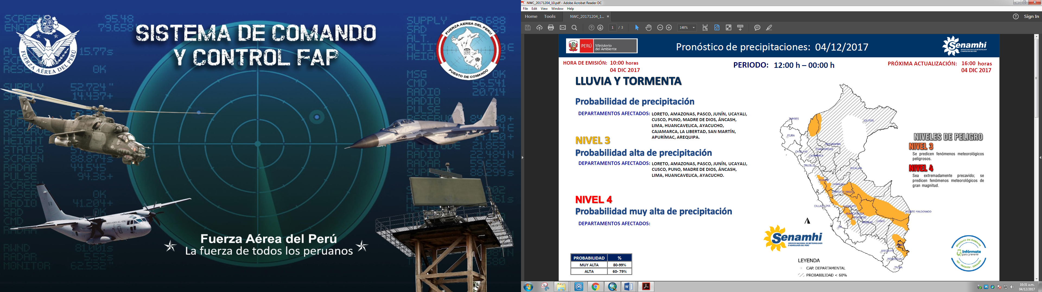Finalmente, para la identificación de los ámbitos con mayor propensión a estos eventos se ha tomado como base el [1]Mapa de Susceptibilidad a Movimientos en Masa elaborado por el INGEMMET, así como el 2Mapa de Susceptibilidad a Inundaciones elaborado por el CENEPRED en base a la metodología del INGEMMET, esto mediante el análisis con sistemas de información geográfica (SIG), con la finalidad de poder representarlo cartográficamente.

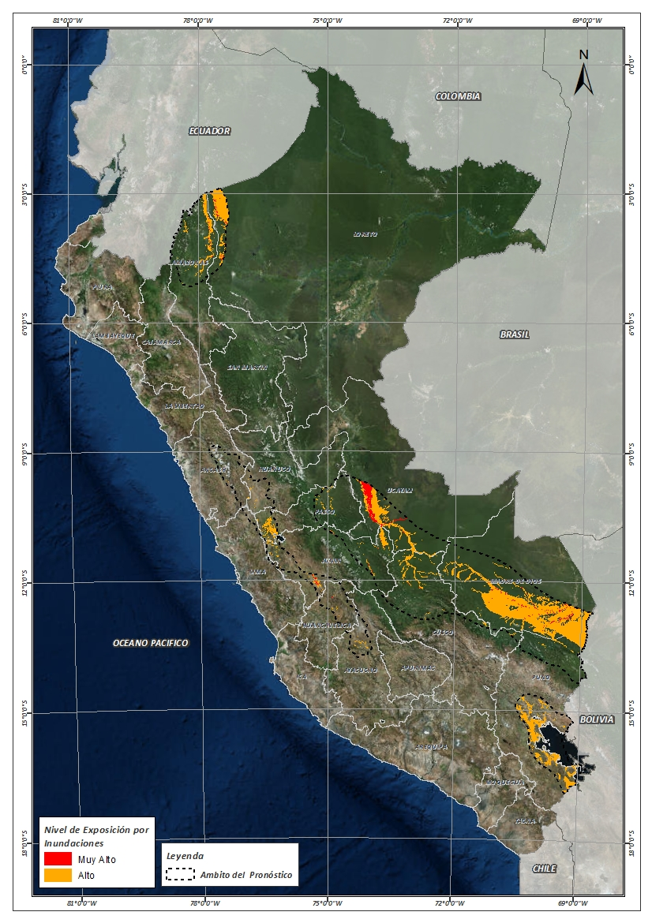**Figura N° 1**: Mapa de exposición alta y muy alta por inundación

Fuente: CENEPRED, elaborado con información del SENAMHI e INGEMMET.

**Figura N° 2**: Mapa de exposición alta y muy alta por movimientos en masa

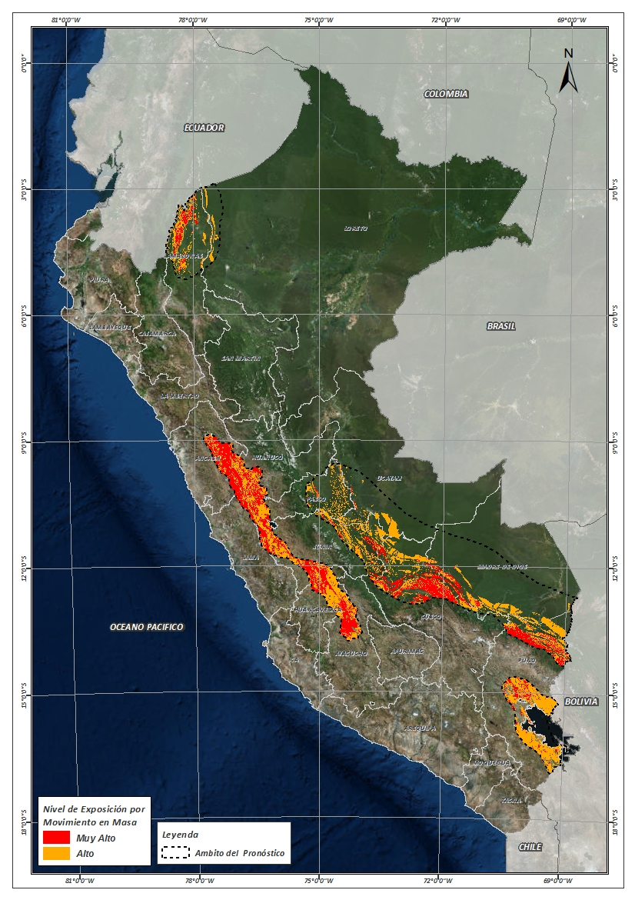

Fuente: Elaborado por CENEPRED, basado en la metodología del INGEMMET.

En base a las zonas de exposición alta y muy alta por inundación representado en la figura N° 1, y considerando la densidad de ocurrencia de emergencias en el periodo 2003 – 2017 correspondiente a los meses de enero, febrero y marzo hasta la fecha; se han identificado como zonas probables a ser afectadas los siguientes distritos:

**Cuadro N° 1:** Distritos expuestos a inundación

|  |  |  |
| --- | --- | --- |
| ***DEPARTAMENTO*** | ***PROVINCIA*** | ***DISTRITO*** |
| AMAZONAS | BAGUA | IMAZA |
| AMAZONAS | CONDORCANQUI | EL CENEPA |
| AMAZONAS | CONDORCANQUI | NIEVA |
| AMAZONAS | CONDORCANQUI | RIO SANTIAGO |
| ANCASH | RECUAY | TICAPAMPA |
| AYACUCHO | CANGALLO | CANGALLO |
| AYACUCHO | CANGALLO | CHUSCHI |
| AYACUCHO | CANGALLO | LOS MOROCHUCOS |
| AYACUCHO | HUAMANGA | CHIARA |
| AYACUCHO | HUAMANGA | VINCHOS |
| CUSCO | CALCA | YANATILE |
| CUSCO | LA CONVENCION | ECHARATE |
| CUSCO | LA CONVENCION | MARANURA |
| CUSCO | LA CONVENCION | SANTA ANA |
| CUSCO | PAUCARTAMBO | KOS┬ÑIPATA |
| CUSCO | QUISPICANCHI | CAMANTI |
| HUANCAVELICA | ACOBAMBA | PAUCARA |
| HUANCAVELICA | ANGARAES | SANTO TOMAS DE PATA |
| HUANCAVELICA | ANGARAES | SECCLLA |
| HUANCAVELICA | CHURCAMPA | ANCO |
| HUANCAVELICA | HUANCAVELICA | ACORIA |
| HUANCAVELICA | HUANCAVELICA | CUENCA |
| HUANCAVELICA | HUANCAVELICA | YAULI |
| HUANCAVELICA | TAYACAJA | ┬ÑAHUIMPUQUIO |
| HUANCAVELICA | TAYACAJA | ACRAQUIA |
| HUANCAVELICA | TAYACAJA | DANIEL HERNANDEZ |
| HUANCAVELICA | TAYACAJA | PAMPAS |
| HUANCAVELICA | TAYACAJA | PAZOS |
| HUANUCO | DOS DE MAYO | LA UNION |
| HUANUCO | HUANUCO | MARGOS |
| HUANUCO | LAURICOCHA | BA┬ÑOS |
| HUANUCO | LAURICOCHA | JESUS |
| HUANUCO | LAURICOCHA | QUEROPALCA |
| HUANUCO | LAURICOCHA | SAN MIGUEL DE CAURI |
| JUNIN | CHANCHAMAYO | PERENE |
| JUNIN | CHANCHAMAYO | PICHANAQUI |
| JUNIN | CHUPACA | AHUAC |
| JUNIN | CHUPACA | CHONGOS BAJO |
| JUNIN | CHUPACA | CHUPACA |
| JUNIN | CHUPACA | HUACHAC |
| JUNIN | CHUPACA | HUAMANCACA CHICO |
| JUNIN | CHUPACA | SAN JUAN DE YSCOS |
| JUNIN | CHUPACA | TRES DE DICIEMBRE |
| ***DEPARTAMENTO*** | ***PROVINCIA*** | ***DISTRITO*** |
| JUNIN | CONCEPCION | CONCEPCION |
| JUNIN | CONCEPCION | MANZANARES |
| JUNIN | CONCEPCION | MATAHUASI |
| JUNIN | CONCEPCION | NUEVE DE JULIO |
| JUNIN | CONCEPCION | SANTA ROSA DE OCOPA |
| JUNIN | HUANCAYO | CHILCA |
| JUNIN | HUANCAYO | CHUPURO |
| JUNIN | HUANCAYO | EL TAMBO |
| JUNIN | HUANCAYO | HUACRAPUQUIO |
| JUNIN | HUANCAYO | HUALHUAS |
| JUNIN | HUANCAYO | HUANCAN |
| JUNIN | HUANCAYO | HUANCAYO |
| JUNIN | HUANCAYO | HUAYUCACHI |
| JUNIN | HUANCAYO | PILCOMAYO |
| JUNIN | HUANCAYO | PUCARA |
| JUNIN | HUANCAYO | SA┬ÑO |
| JUNIN | HUANCAYO | SAN AGUSTIN |
| JUNIN | HUANCAYO | SAN JERONIMO DE TUNAN |
| JUNIN | HUANCAYO | SAPALLANGA |
| JUNIN | HUANCAYO | SICAYA |
| JUNIN | HUANCAYO | VIQUES |
| JUNIN | JUNIN | JUNIN |
| JUNIN | JUNIN | ONDORES |
| JUNIN | SATIPO | MAZAMARI |
| JUNIN | SATIPO | MAZAMARI-PANGOA |
| JUNIN | SATIPO | RIO TAMBO |
| JUNIN | YAULI | MARCAPOMACOCHA |
| JUNIN | YAULI | SANTA BARBARA DE CARHUACAYAN |
| JUNIN | YAULI | SUITUCANCHA |
| JUNIN | YAULI | YAULI |
| LORETO | DATEM DEL MARA┬ÑON | MANSERICHE |
| LORETO | DATEM DEL MARA┬ÑON | MORONA |
| MADRE DE DIOS | MANU | FITZCARRALD |
| MADRE DE DIOS | MANU | HUEPETUHE |
| MADRE DE DIOS | MANU | MADRE DE DIOS |
| MADRE DE DIOS | MANU | MANU |
| MADRE DE DIOS | TAMBOPATA | INAMBARI |
| MADRE DE DIOS | TAMBOPATA | LABERINTO |
| MADRE DE DIOS | TAMBOPATA | LAS PIEDRAS |
| MADRE DE DIOS | TAMBOPATA | TAMBOPATA |
| PASCO | DANIEL ALCIDES CARRION | CHACAYAN |
| PASCO | DANIEL ALCIDES CARRION | SANTA ANA DE TUSI |
| PASCO | DANIEL ALCIDES CARRION | VILCABAMBA |
| PASCO | DANIEL ALCIDES CARRION | YANAHUANCA |
| PASCO | OXAPAMPA | PALCAZU |
| PASCO | OXAPAMPA | PUERTO BERMUDEZ |
| PASCO | PASCO | CHAUPIMARCA |
| PASCO | PASCO | HUAYLLAY |
| PASCO | PASCO | SIMON BOLIVAR |
| PASCO | PASCO | TINYAHUARCO |
| PASCO | PASCO | VICCO |
| PUNO | AZANGARO | ACHAYA |
| PUNO | AZANGARO | ARAPA |
| PUNO | AZANGARO | ASILLO |
| PUNO | AZANGARO | AZANGARO |
| PUNO | AZANGARO | CAMINACA |
| PUNO | AZANGARO | CHUPA |
| PUNO | AZANGARO | JOSE DOMINGO CHOQUEHUANCA |
| PUNO | AZANGARO | MU┬ÑANI |
| PUNO | AZANGARO | SAMAN |
| PUNO | AZANGARO | SAN JOSE |
| PUNO | AZANGARO | SAN JUAN DE SALINAS |
| PUNO | AZANGARO | SANTIAGO DE PUPUJA |
| PUNO | AZANGARO | TIRAPATA |
| PUNO | CHUCUITO | DESAGUADERO |
| PUNO | CHUCUITO | HUACULLANI |
| PUNO | CHUCUITO | JULI |
| PUNO | CHUCUITO | KELLUYO |
| PUNO | CHUCUITO | PISACOMA |
| PUNO | CHUCUITO | POMATA |
| PUNO | CHUCUITO | ZEPITA |
| PUNO | EL COLLAO | CONDURIRI |
| PUNO | EL COLLAO | ILAVE |
| PUNO | EL COLLAO | PILCUYO |
| PUNO | HUANCANE | HUANCANE |
| PUNO | HUANCANE | HUATASANI |
| PUNO | HUANCANE | INCHUPALLA |
| PUNO | HUANCANE | PUSI |
| PUNO | HUANCANE | TARACO |
| PUNO | HUANCANE | VILQUE CHICO |
| PUNO | LAMPA | CALAPUJA |
| PUNO | LAMPA | NICASIO |
| PUNO | LAMPA | PUCARA |
| PUNO | MELGAR | AYAVIRI |
| PUNO | MELGAR | ORURILLO |
| PUNO | MOHO | CONIMA |
| PUNO | MOHO | HUAYRAPATA |
| PUNO | MOHO | MOHO |
| PUNO | PUNO | ACORA |
| PUNO | PUNO | ATUNCOLLA |
| PUNO | PUNO | CAPACHICA |
| PUNO | PUNO | CHUCUITO |
| PUNO | PUNO | COATA |
| PUNO | PUNO | HUATA |
| PUNO | PUNO | PAUCARCOLLA |
| PUNO | PUNO | PICHACANI |
| PUNO | PUNO | PLATERIA |
| PUNO | PUNO | PUNO |
| PUNO | PUNO | TIQUILLACA |
| PUNO | SAN ANTONIO DE PUTINA | PUTINA |
| PUNO | SAN ANTONIO DE PUTINA | QUILCAPUNCU |
| PUNO | SAN ROMAN | CARACOTO |
| PUNO | SAN ROMAN | JULIACA |
| PUNO | YUNGUYO | COPANI |
| PUNO | YUNGUYO | OLLARAYA |
| PUNO | YUNGUYO | UNICACHI |
| PUNO | YUNGUYO | YUNGUYO |
| UCAYALI | ATALAYA | RAYMONDI |
| UCAYALI | ATALAYA | SEPAHUA |
| UCAYALI | ATALAYA | TAHUANIA |
| UCAYALI | CORONEL PORTILLO | IPARIA |

De igual manera, considerando las zonas de exposición alta y muy alta por movimientos en masa, representado en la figura N° 2, y la densidad de ocurrencia de emergencias en el periodo 2003 – 2017 correspondiente a los meses de enero, febrero y marzo; se han identificado como probables zonas a ser afectadas los siguientes distritos:

**Cuadro N° 2:** Distritos expuestos a movimientos en masa

|  |  |  |
| --- | --- | --- |
| ***DEPARTAMENTO*** | ***PROVINCIA*** | ***DISTRITO*** |
| AMAZONAS | BAGUA | IMAZA |
| AMAZONAS | CONDORCANQUI | EL CENEPA |
| AMAZONAS | CONDORCANQUI | NIEVA |
| AMAZONAS | CONDORCANQUI | RIO SANTIAGO |
| ANCASH | ANTONIO RAYMONDI | MIRGAS |
| ANCASH | ASUNCION | ACOCHACA |
| ANCASH | ASUNCION | CHACAS |
| ANCASH | BOLOGNESI | AQUIA |
| ANCASH | BOLOGNESI | HUALLANCA |
| ANCASH | BOLOGNESI | HUASTA |
| ANCASH | BOLOGNESI | PACLLON |
| ANCASH | CARHUAZ | ACOPAMPA |
| ANCASH | CARHUAZ | AMASHCA |
| ANCASH | CARHUAZ | CARHUAZ |
| ANCASH | CARHUAZ | MARCARA |
| ANCASH | CARHUAZ | PARIAHUANCA |
| ANCASH | CARHUAZ | SAN MIGUEL DE ACO |
| ANCASH | CARHUAZ | SHILLA |
| ANCASH | CARLOS FERMIN FITZCARRALD | SAN LUIS |
| ANCASH | HUARAZ | HUARAZ |
| ANCASH | HUARAZ | INDEPENDENCIA |
| ANCASH | HUARAZ | JANGAS |
| ANCASH | HUARAZ | OLLEROS |
| ANCASH | HUARAZ | TARICA |
| ANCASH | HUARI | CAJAY |
| ANCASH | HUARI | CHAVIN DE HUANTAR |
| ANCASH | HUARI | HUACACHI |
| ANCASH | HUARI | HUACHIS |
| ANCASH | HUARI | HUANTAR |
| ANCASH | HUARI | HUARI |
| ANCASH | HUARI | MASIN |
| ANCASH | HUARI | PONTO |
| ANCASH | HUARI | RAHUAPAMPA |
| ANCASH | HUARI | SAN MARCOS |
| ANCASH | HUARI | SAN PEDRO DE CHANA |
| ANCASH | HUAYLAS | CARAZ |
| ANCASH | HUAYLAS | SANTA CRUZ |
| ANCASH | MARISCAL LUZURIAGA | LLUMPA |
| ANCASH | MARISCAL LUZURIAGA | LUCMA |
| ANCASH | POMABAMBA | HUAYLLAN |
| ANCASH | RECUAY | CATAC |
| ANCASH | RECUAY | RECUAY |
| ***DEPARTAMENTO*** | ***PROVINCIA*** | ***DISTRITO*** |
| ANCASH | RECUAY | TICAPAMPA |
| ANCASH | YUNGAY | MANCOS |
| ANCASH | YUNGAY | YANAMA |
| ANCASH | YUNGAY | YUNGAY |
| AYACUCHO | CANGALLO | CANGALLO |
| AYACUCHO | CANGALLO | CHUSCHI |
| AYACUCHO | CANGALLO | LOS MOROCHUCOS |
| AYACUCHO | CANGALLO | MARIA PARADO DE BELLIDO |
| AYACUCHO | CANGALLO | TOTOS |
| AYACUCHO | HUAMANGA | ACOS VINCHOS |
| AYACUCHO | HUAMANGA | AYACUCHO |
| AYACUCHO | HUAMANGA | CHIARA |
| AYACUCHO | HUAMANGA | JESUS NAZARENO |
| AYACUCHO | HUAMANGA | PACAYCASA |
| AYACUCHO | HUAMANGA | QUINUA |
| AYACUCHO | HUAMANGA | SAN JOSE DE TICLLAS |
| AYACUCHO | HUAMANGA | SAN JUAN BAUTISTA |
| AYACUCHO | HUAMANGA | SANTIAGO DE PISCHA |
| AYACUCHO | HUAMANGA | SOCOS |
| AYACUCHO | HUAMANGA | TAMBILLO |
| AYACUCHO | HUAMANGA | VINCHOS |
| AYACUCHO | HUANCA SANCOS | CARAPO |
| AYACUCHO | HUANTA | AYAHUANCO |
| AYACUCHO | HUANTA | HUAMANGUILLA |
| AYACUCHO | HUANTA | HUANTA |
| AYACUCHO | HUANTA | IGUAIN |
| AYACUCHO | HUANTA | LURICOCHA |
| AYACUCHO | HUANTA | SANTILLANA |
| AYACUCHO | VICTOR FAJARDO | ALCAMENCA |
| AYACUCHO | VICTOR FAJARDO | COLCA |
| AYACUCHO | VICTOR FAJARDO | HUAMANQUIQUIA |
| AYACUCHO | VICTOR FAJARDO | HUANCAPI |
| AYACUCHO | VICTOR FAJARDO | HUANCARAYLLA |
| AYACUCHO | VICTOR FAJARDO | SARHUA |
| AYACUCHO | VICTOR FAJARDO | VILCANCHOS |
| AYACUCHO | VILCAS HUAMAN | VISCHONGO |
| CUSCO | CALCA | YANATILE |
| CUSCO | LA CONVENCION | ECHARATE |
| CUSCO | LA CONVENCION | MARANURA |
| CUSCO | LA CONVENCION | OCOBAMBA |
| CUSCO | LA CONVENCION | QUELLOUNO |
| CUSCO | LA CONVENCION | SANTA ANA |
| CUSCO | LA CONVENCION | VILCABAMBA |
| CUSCO | PAUCARTAMBO | KOS┬ÑIPATA |
| CUSCO | QUISPICANCHI | CAMANTI |
| HUANCAVELICA | ACOBAMBA | ACOBAMBA |
| HUANCAVELICA | ACOBAMBA | ANDABAMBA |
| HUANCAVELICA | ACOBAMBA | ANTA |
| HUANCAVELICA | ACOBAMBA | CAJA |
| HUANCAVELICA | ACOBAMBA | MARCAS |
| HUANCAVELICA | ACOBAMBA | PAUCARA |
| HUANCAVELICA | ACOBAMBA | POMACOCHA |
| HUANCAVELICA | ACOBAMBA | ROSARIO |
| HUANCAVELICA | ANGARAES | ANCHONGA |
| HUANCAVELICA | ANGARAES | CALLANMARCA |
| HUANCAVELICA | ANGARAES | CCOCHACCASA |
| HUANCAVELICA | ANGARAES | CHINCHO |
| HUANCAVELICA | ANGARAES | CONGALLA |
| HUANCAVELICA | ANGARAES | HUANCA-HUANCA |
| HUANCAVELICA | ANGARAES | HUAYLLAY GRANDE |
| HUANCAVELICA | ANGARAES | JULCAMARCA |
| HUANCAVELICA | ANGARAES | LIRCAY |
| HUANCAVELICA | ANGARAES | SAN ANTONIO DE ANTAPARCO |
| HUANCAVELICA | ANGARAES | SANTO TOMAS DE PATA |
| HUANCAVELICA | ANGARAES | SECCLLA |
| HUANCAVELICA | CHURCAMPA | ANCO |
| HUANCAVELICA | CHURCAMPA | CHINCHIHUASI |
| HUANCAVELICA | CHURCAMPA | CHURCAMPA |
| HUANCAVELICA | CHURCAMPA | EL CARMEN |
| HUANCAVELICA | CHURCAMPA | LA MERCED |
| HUANCAVELICA | CHURCAMPA | LOCROJA |
| HUANCAVELICA | CHURCAMPA | PACHAMARCA |
| HUANCAVELICA | CHURCAMPA | PAUCARBAMBA |
| HUANCAVELICA | CHURCAMPA | SAN MIGUEL DE MAYOCC |
| HUANCAVELICA | CHURCAMPA | SAN PEDRO DE CORIS |
| HUANCAVELICA | HUANCAVELICA | ACORIA |
| HUANCAVELICA | HUANCAVELICA | CONAYCA |
| HUANCAVELICA | HUANCAVELICA | CUENCA |
| HUANCAVELICA | HUANCAVELICA | HUANDO |
| HUANCAVELICA | HUANCAVELICA | HUAYLLAHUARA |
| HUANCAVELICA | HUANCAVELICA | IZCUCHACA |
| HUANCAVELICA | HUANCAVELICA | LARIA |
| HUANCAVELICA | HUANCAVELICA | MANTA |
| HUANCAVELICA | HUANCAVELICA | MARISCAL CACERES |
| HUANCAVELICA | HUANCAVELICA | MOYA |
| HUANCAVELICA | HUANCAVELICA | NUEVO OCCORO |
| HUANCAVELICA | HUANCAVELICA | PALCA |
| HUANCAVELICA | HUANCAVELICA | PILCHACA |
| HUANCAVELICA | HUANCAVELICA | VILCA |
| HUANCAVELICA | HUANCAVELICA | YAULI |
| HUANCAVELICA | TAYACAJA | ┬ÑAHUIMPUQUIO |
| HUANCAVELICA | TAYACAJA | ACOSTAMBO |
| HUANCAVELICA | TAYACAJA | ACRAQUIA |
| HUANCAVELICA | TAYACAJA | AHUAYCHA |
| HUANCAVELICA | TAYACAJA | COLCABAMBA |
| HUANCAVELICA | TAYACAJA | DANIEL HERNANDEZ |
| HUANCAVELICA | TAYACAJA | HUARIBAMBA |
| HUANCAVELICA | TAYACAJA | PAMPAS |
| HUANCAVELICA | TAYACAJA | PAZOS |
| HUANCAVELICA | TAYACAJA | QUISHUAR |
| HUANCAVELICA | TAYACAJA | SALCABAMBA |
| HUANCAVELICA | TAYACAJA | SALCAHUASI |
| HUANCAVELICA | TAYACAJA | SAN MARCOS DE ROCCHAC |
| HUANCAVELICA | TAYACAJA | SURCUBAMBA |
| HUANUCO | AMBO | CAYNA |
| HUANUCO | AMBO | COLPAS |
| HUANUCO | AMBO | HUACAR |
| HUANUCO | AMBO | SAN FRANCISCO |
| HUANUCO | DOS DE MAYO | CHUQUIS |
| HUANUCO | DOS DE MAYO | LA UNION |
| HUANUCO | DOS DE MAYO | PACHAS |
| HUANUCO | DOS DE MAYO | RIPAN |
| HUANUCO | DOS DE MAYO | SHUNQUI |
| HUANUCO | DOS DE MAYO | SILLAPATA |
| HUANUCO | DOS DE MAYO | YANAS |
| HUANUCO | HUAMALIES | LLATA |
| HUANUCO | HUAMALIES | MIRAFLORES |
| HUANUCO | HUAMALIES | PU┬ÑOS |
| HUANUCO | HUAMALIES | PUNCHAO |
| HUANUCO | HUANUCO | MARGOS |
| HUANUCO | HUANUCO | QUISQUI |
| HUANUCO | HUANUCO | SAN PEDRO DE CHAULAN |
| HUANUCO | HUANUCO | SANTA MARIA DEL VALLE |
| HUANUCO | HUANUCO | YARUMAYO |
| HUANUCO | LAURICOCHA | BA┬ÑOS |
| HUANUCO | LAURICOCHA | JESUS |
| HUANUCO | LAURICOCHA | JIVIA |
| HUANUCO | LAURICOCHA | QUEROPALCA |
| HUANUCO | LAURICOCHA | RONDOS |
| HUANUCO | LAURICOCHA | SAN FRANCISCO DE ASIS |
| HUANUCO | LAURICOCHA | SAN MIGUEL DE CAURI |
| HUANUCO | YAROWILCA | APARICIO POMARES |
| HUANUCO | YAROWILCA | CAHUAC |
| HUANUCO | YAROWILCA | CHACABAMBA |
| HUANUCO | YAROWILCA | CHAVINILLO |
| HUANUCO | YAROWILCA | CHORAS |
| HUANUCO | YAROWILCA | JACAS CHICO |
| HUANUCO | YAROWILCA | OBAS |
| HUANUCO | YAROWILCA | PAMPAMARCA |
| JUNIN | CHANCHAMAYO | PERENE |
| JUNIN | CHANCHAMAYO | PICHANAQUI |
| JUNIN | CHUPACA | AHUAC |
| JUNIN | CHUPACA | CHONGOS BAJO |
| JUNIN | CHUPACA | CHUPACA |
| JUNIN | CHUPACA | HUACHAC |
| JUNIN | CHUPACA | HUAMANCACA CHICO |
| JUNIN | CHUPACA | SAN JUAN DE YSCOS |
| JUNIN | CHUPACA | TRES DE DICIEMBRE |
| JUNIN | CONCEPCION | ACO |
| JUNIN | CONCEPCION | CHAMBARA |
| JUNIN | CONCEPCION | CONCEPCION |
| JUNIN | CONCEPCION | MANZANARES |
| JUNIN | CONCEPCION | MATAHUASI |
| JUNIN | CONCEPCION | MITO |
| JUNIN | CONCEPCION | NUEVE DE JULIO |
| JUNIN | CONCEPCION | ORCOTUNA |
| JUNIN | CONCEPCION | SANTA ROSA DE OCOPA |
| JUNIN | HUANCAYO | CARHUACALLANGA |
| JUNIN | HUANCAYO | CHACAPAMPA |
| JUNIN | HUANCAYO | CHILCA |
| JUNIN | HUANCAYO | CHUPURO |
| JUNIN | HUANCAYO | COLCA |
| JUNIN | HUANCAYO | CULLHUAS |
| JUNIN | HUANCAYO | EL TAMBO |
| JUNIN | HUANCAYO | HUACRAPUQUIO |
| JUNIN | HUANCAYO | HUALHUAS |
| JUNIN | HUANCAYO | HUANCAN |
| JUNIN | HUANCAYO | HUANCAYO |
| JUNIN | HUANCAYO | HUAYUCACHI |
| JUNIN | HUANCAYO | INGENIO |
| JUNIN | HUANCAYO | PARIAHUANCA |
| JUNIN | HUANCAYO | PILCOMAYO |
| JUNIN | HUANCAYO | PUCARA |
| JUNIN | HUANCAYO | QUICHUAY |
| JUNIN | HUANCAYO | QUILCAS |
| JUNIN | HUANCAYO | SA┬ÑO |
| JUNIN | HUANCAYO | SAN AGUSTIN |
| JUNIN | HUANCAYO | SAN JERONIMO DE TUNAN |
| JUNIN | HUANCAYO | SAPALLANGA |
| JUNIN | HUANCAYO | SICAYA |
| JUNIN | HUANCAYO | VIQUES |
| JUNIN | JAUJA | CANCHAYLLO |
| JUNIN | JAUJA | CURICACA |
| JUNIN | JAUJA | JANJAILLO |
| JUNIN | JAUJA | LEONOR ORDO┬ÑEZ |
| JUNIN | JAUJA | LLOCLLAPAMPA |
| JUNIN | JAUJA | MUQUIYAUYO |
| JUNIN | JAUJA | PACCHA |
| JUNIN | JAUJA | SINCOS |
| JUNIN | JUNIN | JUNIN |
| JUNIN | JUNIN | ONDORES |
| JUNIN | SATIPO | MAZAMARI |
| JUNIN | SATIPO | MAZAMARI-PANGOA |
| JUNIN | SATIPO | PANGOA |
| JUNIN | SATIPO | RIO NEGRO |
| JUNIN | SATIPO | RIO TAMBO |
| JUNIN | SATIPO | SATIPO |
| JUNIN | YAULI | CHACAPALPA |
| JUNIN | YAULI | HUAY-HUAY |
| JUNIN | YAULI | LA OROYA |
| JUNIN | YAULI | MARCAPOMACOCHA |
| JUNIN | YAULI | MOROCOCHA |
| JUNIN | YAULI | PACCHA |
| JUNIN | YAULI | SANTA BARBARA DE CARHUACAYAN |
| JUNIN | YAULI | SANTA ROSA DE SACCO |
| JUNIN | YAULI | SUITUCANCHA |
| JUNIN | YAULI | YAULI |
| LIMA | CAJATAMBO | CAJATAMBO |
| LIMA | CAJATAMBO | COPA |
| LIMA | CANTA | HUAROS |
| LIMA | HUAROCHIRI | CARAMPOMA |
| LIMA | HUAROCHIRI | CHICLA |
| LIMA | HUAROCHIRI | HUANZA |
| LIMA | HUAURA | SANTA LEONOR |
| LIMA | OYON | OYON |
| LORETO | DATEM DEL MARA┬ÑON | MANSERICHE |
| LORETO | DATEM DEL MARA┬ÑON | MORONA |
| MADRE DE DIOS | MANU | HUEPETUHE |
| MADRE DE DIOS | MANU | MADRE DE DIOS |
| MADRE DE DIOS | MANU | MANU |
| MADRE DE DIOS | TAMBOPATA | INAMBARI |
| PASCO | DANIEL ALCIDES CARRION | CHACAYAN |
| PASCO | DANIEL ALCIDES CARRION | GOYLLARISQUIZGA |
| PASCO | DANIEL ALCIDES CARRION | PAUCAR |
| PASCO | DANIEL ALCIDES CARRION | SAN PEDRO DE PILLAO |
| PASCO | DANIEL ALCIDES CARRION | SANTA ANA DE TUSI |
| PASCO | DANIEL ALCIDES CARRION | TAPUC |
| PASCO | DANIEL ALCIDES CARRION | VILCABAMBA |
| PASCO | DANIEL ALCIDES CARRION | YANAHUANCA |
| PASCO | OXAPAMPA | PALCAZU |
| PASCO | OXAPAMPA | PUERTO BERMUDEZ |
| PASCO | OXAPAMPA | VILLA RICA |
| PASCO | PASCO | CHAUPIMARCA |
| PASCO | PASCO | HUAYLLAY |
| PASCO | PASCO | SAN FRANCISCO DE ASIS DE YARUSYACAN |
| PASCO | PASCO | SIMON BOLIVAR |
| PASCO | PASCO | TINYAHUARCO |
| PASCO | PASCO | VICCO |
| PASCO | PASCO | YANACANCHA |
| PUNO | AZANGARO | ACHAYA |
| PUNO | AZANGARO | ARAPA |
| PUNO | AZANGARO | ASILLO |
| PUNO | AZANGARO | AZANGARO |
| PUNO | AZANGARO | CAMINACA |
| PUNO | AZANGARO | CHUPA |
| PUNO | AZANGARO | JOSE DOMINGO CHOQUEHUANCA |
| PUNO | AZANGARO | MU┬ÑANI |
| PUNO | AZANGARO | SAMAN |
| PUNO | AZANGARO | SAN ANTON |
| PUNO | AZANGARO | SAN JOSE |
| PUNO | AZANGARO | SAN JUAN DE SALINAS |
| PUNO | AZANGARO | SANTIAGO DE PUPUJA |
| PUNO | AZANGARO | TIRAPATA |
| PUNO | CARABAYA | AYAPATA |
| PUNO | CARABAYA | COASA |
| PUNO | CARABAYA | ITUATA |
| PUNO | CARABAYA | SAN GABAN |
| PUNO | CHUCUITO | DESAGUADERO |
| PUNO | CHUCUITO | HUACULLANI |
| PUNO | CHUCUITO | JULI |
| PUNO | CHUCUITO | KELLUYO |
| PUNO | CHUCUITO | PISACOMA |
| PUNO | CHUCUITO | POMATA |
| PUNO | CHUCUITO | ZEPITA |
| PUNO | EL COLLAO | CONDURIRI |
| PUNO | EL COLLAO | ILAVE |
| PUNO | EL COLLAO | PILCUYO |
| PUNO | HUANCANE | COJATA |
| PUNO | HUANCANE | HUANCANE |
| PUNO | HUANCANE | HUATASANI |
| PUNO | HUANCANE | INCHUPALLA |
| PUNO | HUANCANE | PUSI |
| PUNO | HUANCANE | ROSASPATA |
| PUNO | HUANCANE | TARACO |
| PUNO | HUANCANE | VILQUE CHICO |
| PUNO | LAMPA | CALAPUJA |
| PUNO | LAMPA | NICASIO |
| PUNO | LAMPA | PUCARA |
| PUNO | MELGAR | AYAVIRI |
| PUNO | MELGAR | ORURILLO |
| PUNO | MOHO | CONIMA |
| PUNO | MOHO | HUAYRAPATA |
| PUNO | MOHO | MOHO |
| PUNO | MOHO | TILALI |
| PUNO | PUNO | ACORA |
| PUNO | PUNO | AMANTANI |
| PUNO | PUNO | ATUNCOLLA |
| PUNO | PUNO | CAPACHICA |
| PUNO | PUNO | CHUCUITO |
| PUNO | PUNO | COATA |
| PUNO | PUNO | HUATA |
| PUNO | PUNO | PAUCARCOLLA |
| PUNO | PUNO | PICHACANI |
| PUNO | PUNO | PLATERIA |
| PUNO | PUNO | PUNO |
| PUNO | PUNO | TIQUILLACA |
| PUNO | SAN ANTONIO DE PUTINA | PEDRO VILCA APAZA |
| PUNO | SAN ANTONIO DE PUTINA | PUTINA |
| PUNO | SAN ANTONIO DE PUTINA | QUILCAPUNCU |
| PUNO | SAN ROMAN | CARACOTO |
| PUNO | SAN ROMAN | JULIACA |
| PUNO | SANDIA | ALTO INAMBARI |
| PUNO | SANDIA | LIMBANI |
| PUNO | SANDIA | PHARA |
| PUNO | SANDIA | SAN JUAN DEL ORO |
| PUNO | SANDIA | SAN PEDRO DE PUTINA PUNCO |
| PUNO | SANDIA | YANAHUAYA |
| PUNO | YUNGUYO | ANAPIA |
| PUNO | YUNGUYO | COPANI |
| PUNO | YUNGUYO | CUTURAPI |
| PUNO | YUNGUYO | OLLARAYA |
| PUNO | YUNGUYO | TINICACHI |
| PUNO | YUNGUYO | UNICACHI |
| PUNO | YUNGUYO | YUNGUYO |
| UCAYALI | ATALAYA | RAYMONDI |
| UCAYALI | ATALAYA | SEPAHUA |
| UCAYALI | ATALAYA | TAHUANIA |

Nota:

Para mayor detalle de los elementos expuestos a las zonas identificadas en los mapas N° 1 y N° 2, se remite adjunto al presente las tablas de población, vivienda, establecimiento de salud e instituciones educativas a nivel distrital, en formato excel.

El CENEPRED actualizará esta información de acuerdo a los pronósticos de precipitación remitidos diariamente por el SENAMHI.

El resultado de esta información es remitida al Centro de Operaciones de Emergencia Nacional - COEN del INDECI para su difusión.

1. Cabe destacar que los mapas de susceptibilidad por movimientos en masa, si bien identifican áreas donde se pueden generar potencialmente tales eventos, en ellos no figura la totalidad de zonas a ser afectadas, ni predicen cuando ocurrirán los procesos analizados (Ayala-Carcedo y Olcinas 2002).